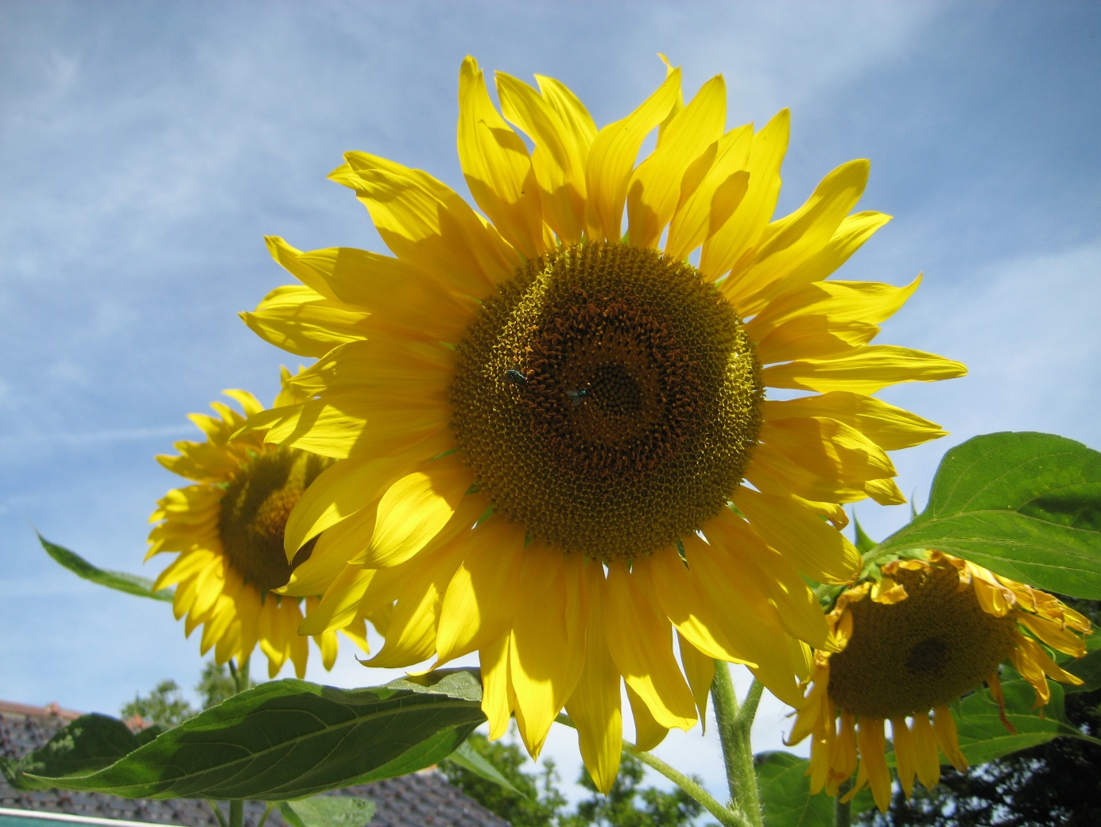

**Ik ben een blomme**

**en bloeie voor Uw ogen,**

**geweldig zonnelicht,**

**dat, eeuwig onontaard,**

**mij, nietig schepselken,**

**in ’t leven wilt gedogen**

**en, na dit leven, mij**

**het eeuwig leven spaart.**

***Guido Gezelle Uit Ego Flos***